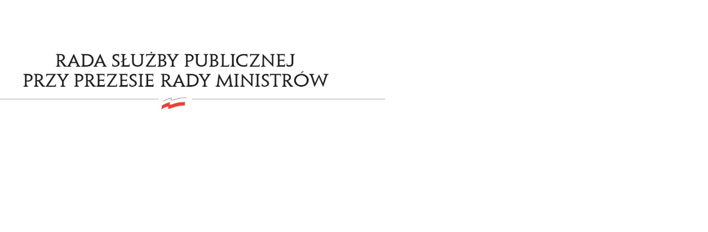
RSP.3613.6.2017.MB

Uchwała nr 20
Rady Służby Publicznej
z dnia 6 czerwca 2017 roku

w sprawie: „Sprawozdania z wykonania art. 17 ustawy budżetowej na rok 2016” (Dz. U. z 2016 r. poz. 278, z późn. zm.).

Rada Służby Publicznej pozytywnie opiniuje „Sprawozdanie z wykonania art. 17 ustawy budżetowej na rok 2016” (Dz. U. z 2016 r. poz. 278, z późn. zm.).

